TALLER DEL CÓMIC (ESCUELA DE DIBUJO)

TALLER 1. CREACIÓN DE PERSONAJES.
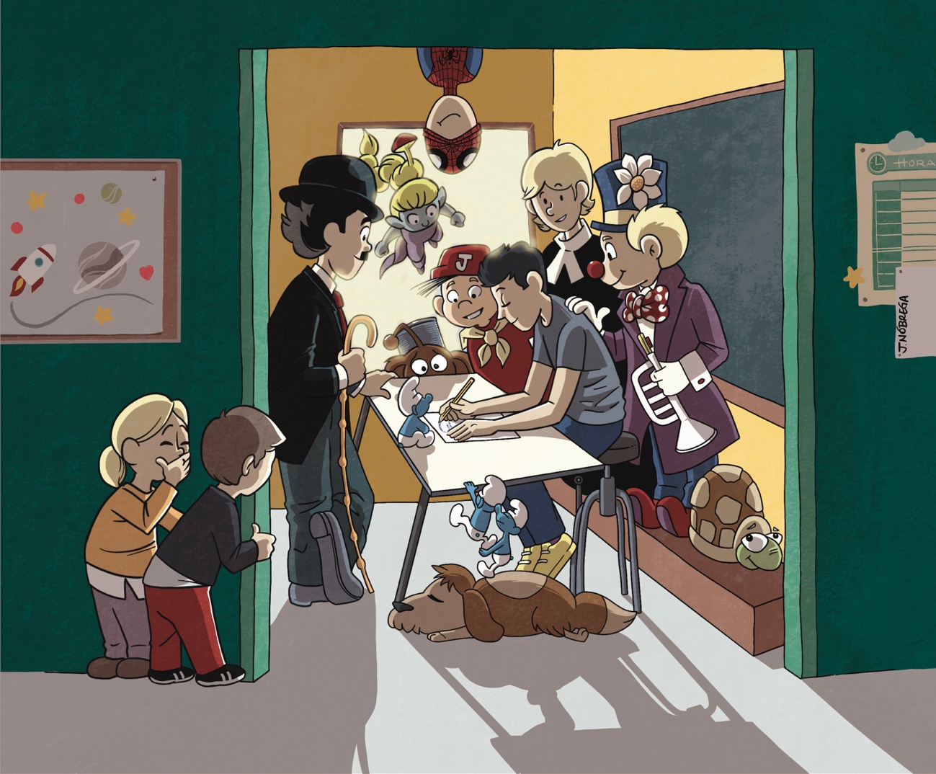

ANTES DE NADA,
ME PRESENTO.

Hola, me llamo Javier y nunca dejé de dibujar.

Dibujo mucho, y entre dibujo y dibujo, doy clases de Dibujo Técnico en la ESO y Bachillerato.

Dibujo porque me hace feliz y porque me permite contar historias. Soy ilustrador y creador de cómics.

He creado muchos personajes durante mi vida y hoy vengo dispuesto a enseñarte cómo lo hago.

¿Y SI EL PRÓXIMO PERSONAJE LO CREAS TÚ?

¿Qué historias te gustaría contar?
¿Qué aventuras sueles leer o ver en películas?
¿te imaginas un vaquero, una niña, un chico de instituto o un superhéroe?

Escribe el nombre del personaje que estás imaginando… ¿Es un hechicero, un futbolista, una sirena, un duende, un ladrón …?

Escribe algo sobre su personalidad, a qué se dedica, su historia familiar… aunque no lo creas, lo que hace y piensa va a influir sobre su aspecto físico.

Ahora haz una pequeña lista de elementos que crees que debería llevar y vestir.

¡¡USA TU IMAGINACIÓN!
HABLEMOS DE PROPORCIONES: LAS 7 Y ½ CABEZAS
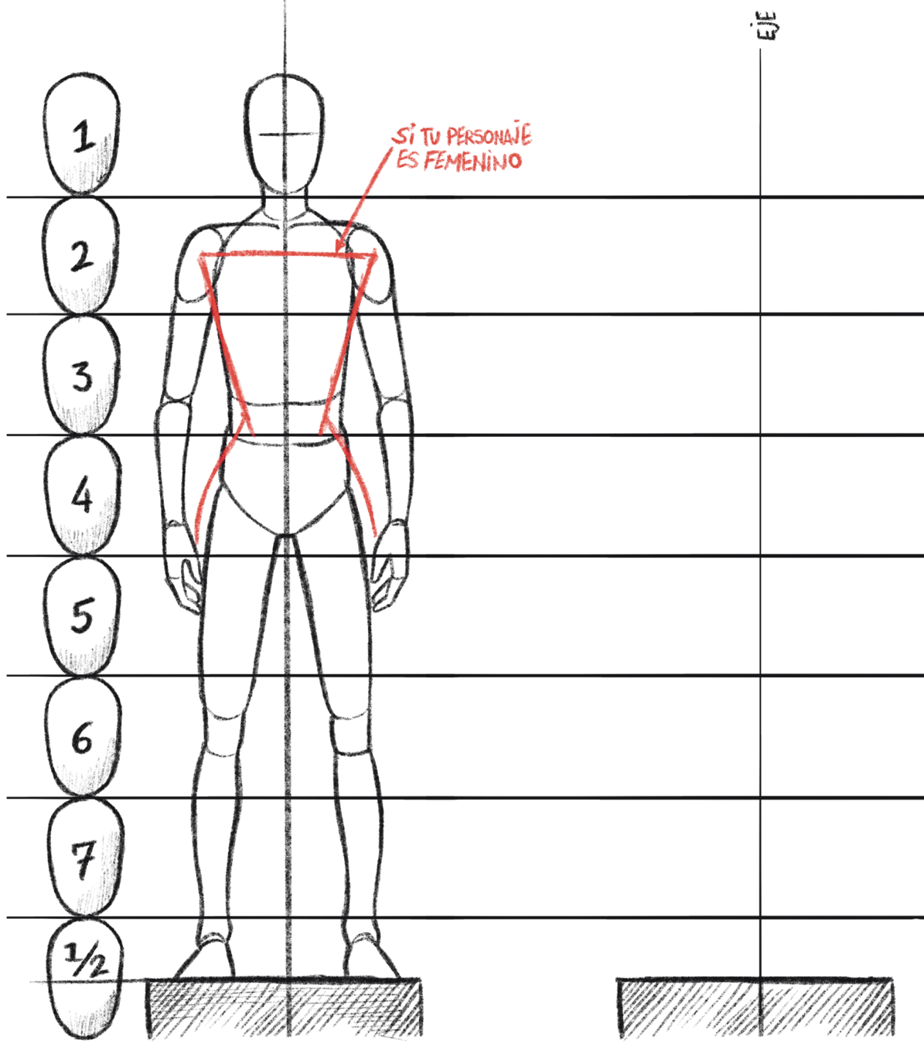
Desde tiempos de la Grecia Clásica
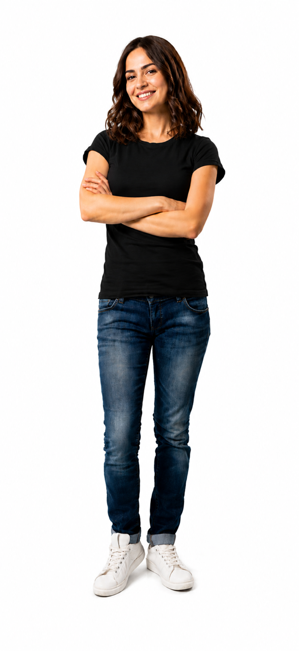
ésta es la proporción más usada
en la escultura y la pintura
para representar un cuerpo humano real.

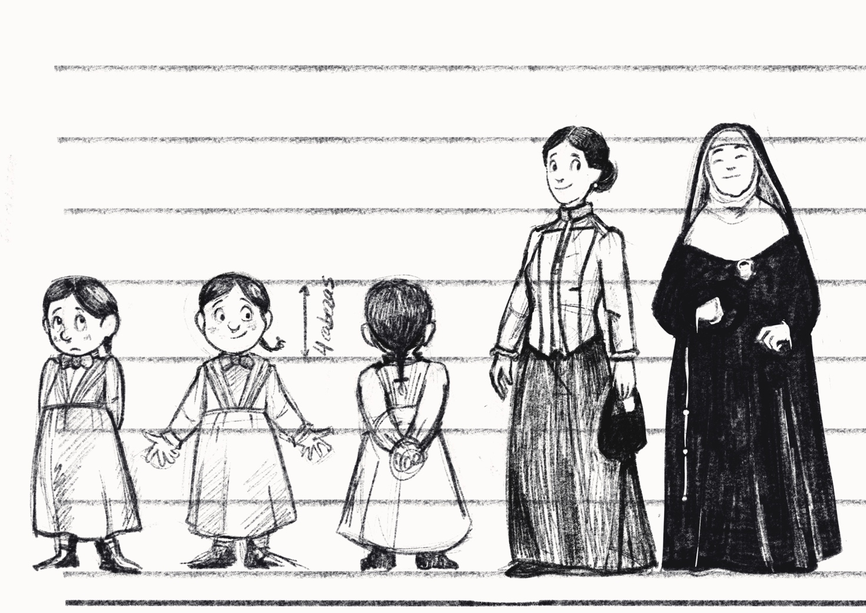

¡¡POR FIN, A DIBUJAR!!

Paso a paso, no te preocupes, primero dibujaremos la silueta proporcionada y luego añadiremos encima los detalles (ropas, peinados, rasgos de la cara, mochilas, sombreros, capas, …) todo lo que quieras y puedas imaginar.

Así es como suelen comenzar mis cómics, creando a los personajes

Pero lo realmente divertido es salir del canon y deformar las proporciones ¿Cómo se hace eso? Te voy a proponer DOS ESTILOS para el taller de hoy:

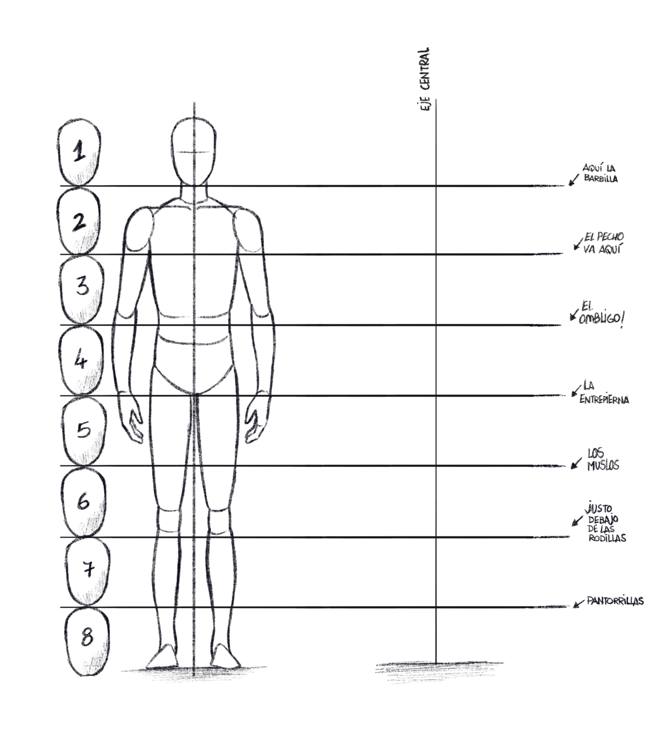

ESTILO 1.- EL SUPERHÉROE/SUPERHEROÍNA.

Cuando cambiamos las siete cabezas y media por
ocho cabezas, dibujamos como la mayoría de dibujantes
de Marvel y DC. Es lo que llamamos el estilo
SUPERHEROICO… (menos si vas a dibujar a Hulk)

¿Quieres probar?

ESTILO 2.- EL CHIBI

Podemos volver a dibujar a nuestro personaje elegido, pero esta vez deformando hasta que ocupe solamente 3 o incluso solo 2 cabezas. ¿Qué va a salir de este experimento? Pues un CHIBI, que es un estilo de dibujo japonés que muestra a los personajes de anime o manga con una apariencia muy tierna. Recuerda la clave: ¡Ojos grandes y cuerpo pequeño!
